Quick Start Kernel 5.10

LVDS
Для включения LVDS дисплея в DTS выставляется define LVDS. Он включает pwm, backlight и описание panel.
Для настройки конкретного дисплея необоходимо правильно описать узел panel, выставив тайминги и указав compatible.Также необходимо включить соответвующий драйвер в Kernel Menuconfig.
Пример описания для дисплея sgd,gktw70sdae4se
panel {
compatible = "sgd,gktw70sdae4se", "panel-lvds";
width-mm = <153>;
height-mm = <86>;
data-mapping = "jeida-18";
panel-timing {
clock-frequency = <32000000>;
hactive = <800>;
vactive = <480>;
hback-porch = <39>;
hfront-porch = <39>;
vback-porch = <29>;
vfront-porch = <13>;
hsync-len = <47>;
vsync-len = <2>;
};
port {
panel_in_lvds: endpoint {
remote-endpoint = <&lvds_out_panel>;
};
};
};
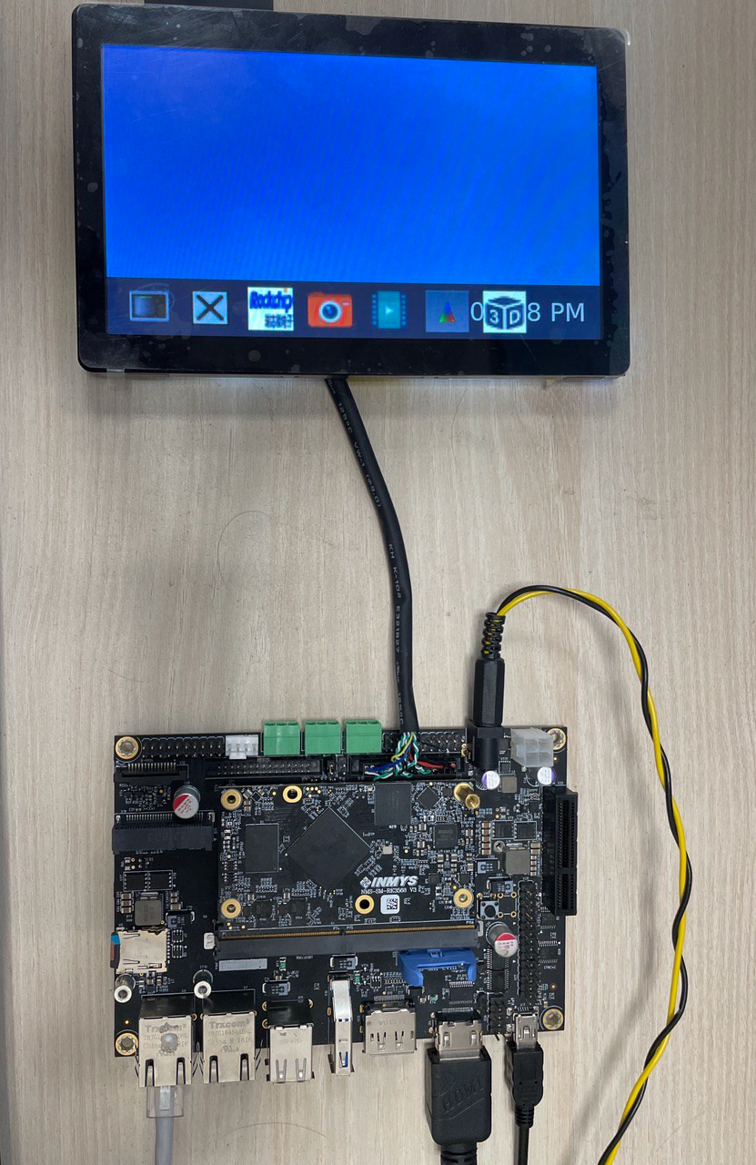

Если panel описана корректно, появляется drm/card0 устройство , с которым может работать weston:
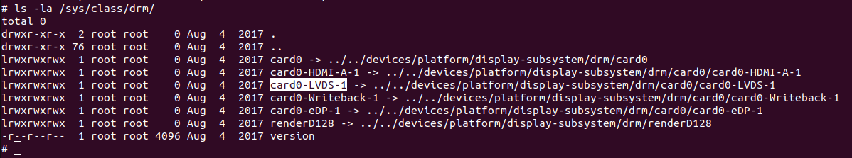
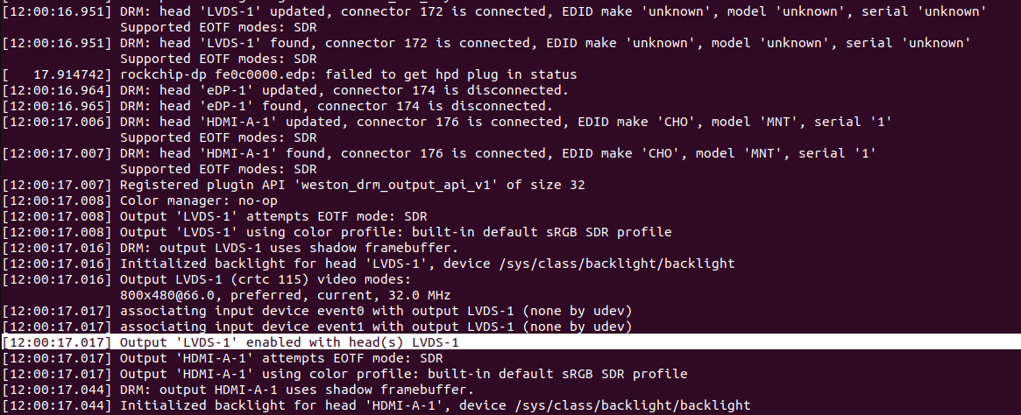
Управление подсветкой в диапазоне от 0 до 255:
# cat /sys/class/backlight/backlight/brightness #default
200
# echo 1 > /sys/class/backlight/backlight/brightness # min
# echo 255 > /sys/class/backlight/backlight/brightness # max

